中文社会科学引文索引
《中文社会科学引文索引》（Chinese Social Sciences Citation Index）是由南京大学中国社会科学研究评价中心开发研制的引文数据库，用来检索中文人文社会科学领域的论文收录和被引用情况。
作为我国人文社会科学主要文献信息查询的重要工具，CSSCI遵循文献计量学规律，采取定量与定性相结合的方法从全国2700余种中文人文社会科学学术性期刊中精选出学术性强、编辑规范的期刊作为来源期刊。目前收录包括法学、管理学、经济学、历史学、政治学等在内的25大类的500多种学术期刊，现已开发CSSCI（1998年—2009年）12年度数据，来源文献近100余万篇，引文文献600余万篇。
检索方法：利用CSSCI可以检索到所有CSSCI来源刊的收录（来源文献）和被引情况。来源文献检索提供多个检索入口，包括：篇名、作者、作者所在地区机构、刊名、关键词、文献分类号、学科类别、学位类别、基金类别及项目、期刊年代卷期等。被引文献的检索提供的检索入口包括：被引文献、作者、篇名、刊名、出版年代、被引文献细节等。其中，多个检索口可以按需进行优化检索：精确检索、模糊检索、逻辑检索、二次检索等。检索结果按不同检索途径进行发文信息或被引信息分析统计，并支持文本信息下载。
检索步骤：
第一步、进入中文社会科学引文索引主页，如下图：
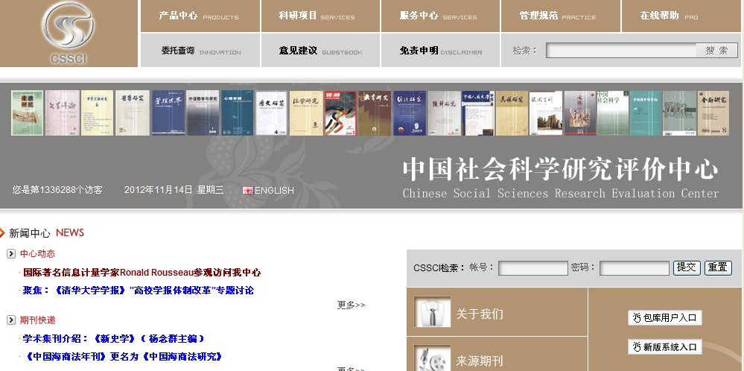
第二步、点击“包库用户入口”，选择“被引文献”进入检索界面。
第三步、选择“被引文献期刊”为检索项，输入检索词，获取检索结果，可以得到被引作者、被引文献篇名、被引次数等相关信息。
第四步、点击被引文献篇名，即可打开相关详细信息。

